Тема митоз
https://bilimland.kz/ru/courses/biologiya-ru/razmnozhenie-i-razvitie-organizmov/samovosproizvedenie-vseobshee-svojstvo-zhivogo/lesson/mitoz
Данная ссылка поможет узнать о делении клетки митозе для того, чтоб просмотреть ресурс воспользуйтесь моим паролем и логином
Логин kar.1804 пароль 19629
Тема мейоз
https://bilimland.kz/ru/courses/biologiya-ru/razmnozhenie-i-razvitie-organizmov/samovosproizvedenie-vseobshee-svojstvo-zhivogo/lesson/mejoz
в конце есть упражнения постарайтесь их выполнить.
Отдельно на листочке выполните задание ниже. Ответ оформите в таблице. И пришлите мне фото на ватсап. Номер +77027631499.
Задания

- Рассмотрев рисунок, напишите в таблице черты сходства, различия и биологическое значение процессов митоза и мейоза.
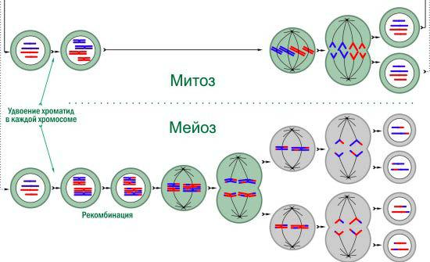

Митоз Мейоз

Сходства (не менее 1-го)
Различия
(не менее 2-х)

Биологическое значение (не менее 2-х)

